Oslavy 550. výročí mírového projektu Jiřího z Poděbrad
nabídnou více než bohatý program.
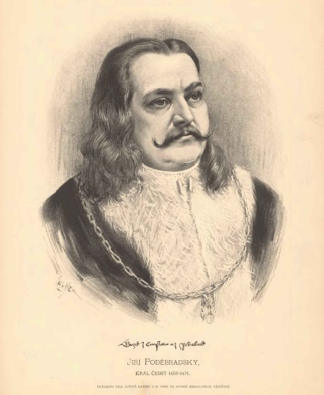
Rok 2014 by se v Poděbradech mohl přejmenovat na rok poklony nadčasovým činům krále Jiřího z Poděbrad.
„Středověká EU“
Celé oslavy jsou poctou mírovému úsilí krále Jiřího. Ten se v roce 1462 rozhodl zajistit pro případ střetu s názory papeže spojence mezi evropskými katolickými vládci. Jeho vynikající poradce, Antonio Marini, inspiroval krále k vytvoření projektu Všeobecné mírové organizace křesťanských panovníků, v níž by se všichni snažili o upevnění trvalého míru na principu národní svrchovanosti států. Hlavním proklamovaným úkolem vyslané mise byla snaha vytvořit unii katolických evropských států. Unie měla společně čelit tureckému nebezpečí, které si západoevropské státy stále dostatečně neuvědomovaly. Projekt počítal s vytvořením smírčího soudu, který by řešil problémy mezi členskými státy, nebo společnou pokladnou, do níž by každý z panovníků přispíval jedním procentem ročních příjmů. Měla se také konat pravidelná zasedání velvyslanců členských zemí. Přestože tato převratná a v mnohém svou dobu předbíhající myšlenka vytvoření středověkého „společenství národů“ (obdoby dnešní OSN či EU) nakonec nenašla pochopení, její přesah do budoucna je neoddiskutovatelný.

Nejvýznamnější akce Oslav 550. výročí mírového projektu Jiřího z Poděbrad (1464–65)
- 2. března 2014 bude v Poděbradech vystaven originál Národní kulturní památky – dokument Mírového projektu Jiřího z Poděbrad z roku 1464, který je uložen v Národním archivu

- koncem dubna 2014 dojde na zámku k otevření zrekonstruované expozice Památníku Jiřího z Poděbrad
- 16.–18. května 2014 se koná vyvrcholení oslav s řadou odborných, společenských i zábavných programů spojené s oslavou 10. výročí vstupu ČR do EU. Do Poděbrad přijedou vrcholní představitelé státu a ambasadoři. U fontány v lázeňském parku bude vystaveno 28 obřích laminátových srdcí. Centrum města rozproudí středověké trhy, foodfestival, hudební festival, rytířské souboje a další akce
- 22. června proběhne jako pocta králi Jiřímu 55 koncertů na náměstích a třídách Jiřího z Poděbrad v celé ČR. Ty budou spojené s křtem nové knihy o králi Jiřím z pera Petra Hory Hořejše v každém z těchto měst (bude zapsáno do Guinessovy knihy rekordů)
- v září 2014 se bude konat Mezinárodní vědecká konference o projektu Jiřího z Poděbrad: Hledání nové Evropy
Zdroj: Poděbradské noviny – Aleš Kubelka

